Electromagnetismo 5° 1° prof. Bernárdez.

Magnetismo

Un concepto ya conocido por los antiguos griegos era la capacidad de algunas piedras de atraerse entre ellas y al hierro, estas piedras eran llamadas magnetitas, a las cuales el magnetismo debe su nombre.
El magnetismo es una fuerza de atracción hacia los metales llamados ferromagnéticos. Estos metales son el hierro, el cobalto y el níquel.
El magnetismo es una fuerza capaz de desviar cargas eléctricas en movimiento.

Un imán, o sea un material magnético (que puede atraer metales ferromagnéticos), posee siempre 2 polos. No importa cuán chico sea el imán siempre tendrá 2 polos. Estos polos son Norte y Sur.
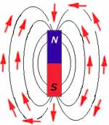
No existe en la naturaleza un polo separado de campo magnético. Siempre es un dipolo Norte-Sur.
El nombre Norte y Sur es debido a que si sostenemos a un imán con un hilo fino flexible en el aire, este siempre se alineará con el Norte y sur geográfico del planeta. El lado que apunte al Norte es llamado polo Norte y el lado que apunta al Sur geográfico es llamado Sur magnético.
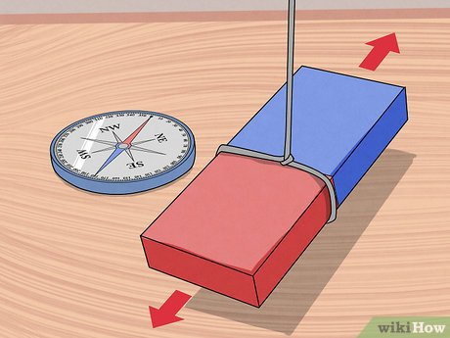

IMANES: Repulsión y atracción.
De forma análoga a las cargas eléctricas:
- Dos polos iguales se repelen
- Dos polos diferentes se atraen.

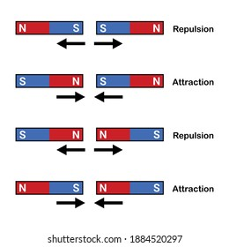

Electromagnetismo

Fuerza magnética inducida en una carga en movimiento
El magnetismo es capaz de desviar cargas en movimiento.
Imaginemos que una carga eléctrica se mueve con velocidad v en el sentido del vector v.
A su vez esa carga pasa por un campo magnético B.
La fuerza de desviación resultante siempre es perpendicular a la dirección de la velocidad y al campo magnético B como muestra la figura:
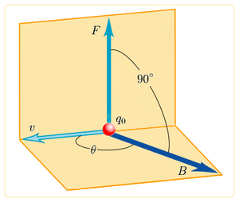
Si una carga en movimiento recibe una fuerza perpendicular el movimiento no se detiene solo se desvía.
La dirección exacta de la fuerza se determina por la regla de la mano derecha:
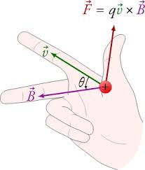
La fórmula es
$$\vec{F}=q∙\vec{v}×\vec{B}$$
F es la fuerza, v la velocidad, q la carga y B el campo magnético
El valor final de F es:
$$F=q∙v∙B∙\sin{θ}$$
Donde el ángulo $θ$ es el ángulo entre B y v.

Campo magnético de una carga en movimiento
El electromagnetismo es una propiedad dual, eléctrica y magnética. Tal es así que una carga en movimiento no solo tiene un campo eléctrico sino que produce su propio campo magnético. O sea, una carga en movimiento además de ser afectado por campos magnéticos externos tiene el suyo propio. Este se calcula de la siguiente forma:
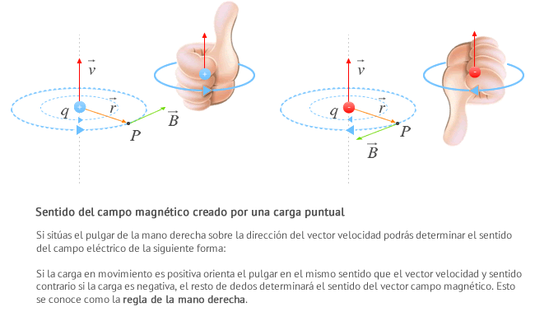
La fórmula para calcularlo es
$$\vec{B}=\frac{μ_{0}}{4∙π}∙\frac{q∙\vec{v}×\vec{r}}{r^{3}}$$

B es el campo magnético
q es la cantidad de carga eléctrica
r es una posición distante a la carga cuyo valor es la distancia y la dirección la recta desde la carga a esa posición.
v es la velocidad a la carga y su dirección
$μ_{0}$ es la permeabilidad magnética del vacío igual a $4∙π∙{10}^{-7}\frac{m∙kg}{C}$

El campo magnético de una carga en movimiento forma líneas circulares tangenciales con centro en la carga.

Campo magnético en un conductor de corriente
Si las cargas en movimiento producen campo magnético es lógico preguntarse cómo afecta esto a los cables. La corriente justamente son cargas que se mueven por un cable.
De manera que el campo magnético de un cable se obtiene igual que la carga eléctrica moviéndose sola, con la diferencia que son muchas cargas y siguen la dirección del cable.
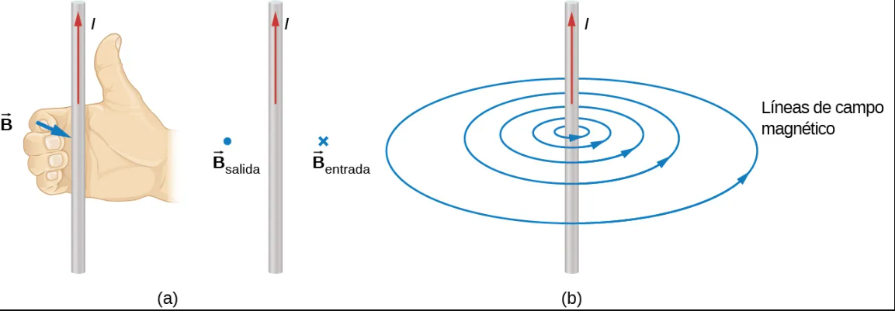
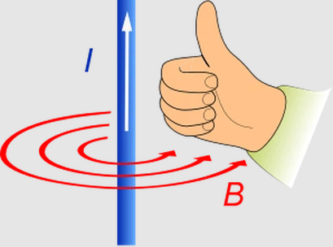
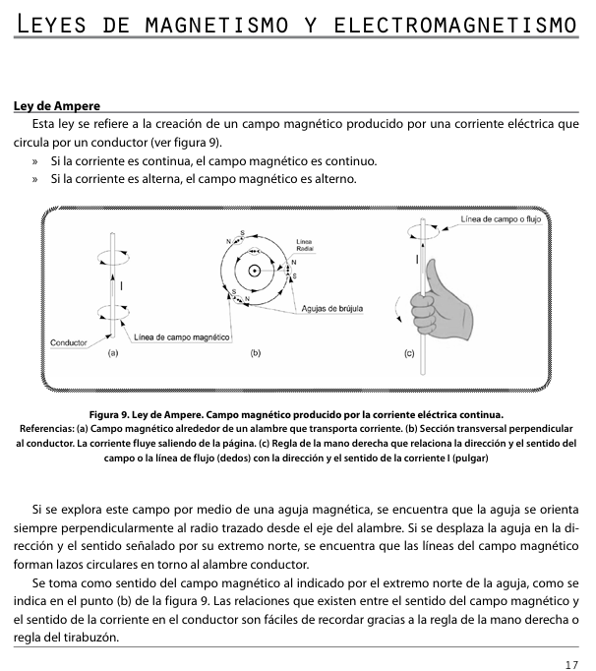

Inductor o bobina
Un inductor o bobina es un conductor enrollado en espiras.
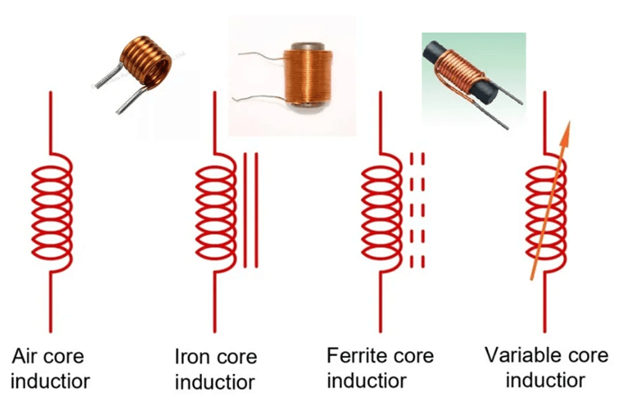
Básicamente es un cable enrollado. Enrollado en un único sentido.
Cómo un cable al que se le atraviesa una corriente genera un campo magnético, si este está enrollado el campo magnético se superpone una y otra vez por cada espira, creando así un campo magnético “potenciado”.

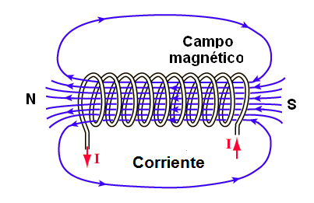
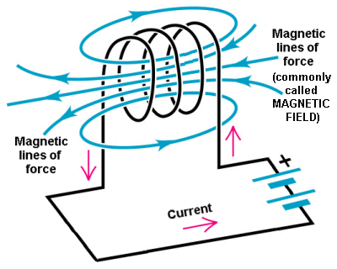

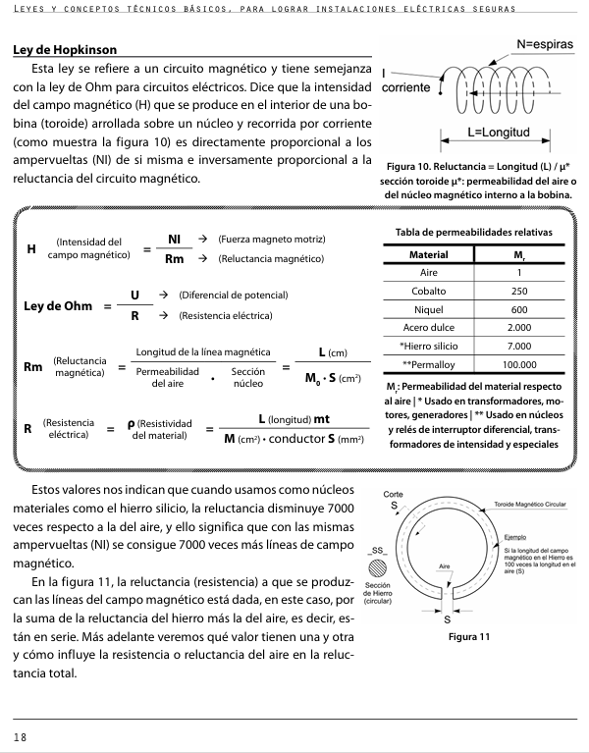

Ley de Faraday y de Lenz
La Ley de Faraday establece que el voltaje inducido en un circuito cerrado es directamente proporcional al ritmo de cambio del flujo magnético a través del circuito. En otras palabras, cuando cambia el campo magnético dentro de un circuito cerrado, se genera o «induce» una corriente eléctrica.
La Ley de Lenz nos dice que el campo eléctrico inducido se opone al campo eléctrico inductor.
En resumen, si tenemos una espira cerrada y el campo magnético varía, se genera una corriente en esa espira que a su vez genera un campo magnético opuesto al primer campo.
